Lampiran 1
PROFIL SEKOLAH
SD Nurhasanah merupakah salah satu sekolah swasta yang berada di kota medan. Sekolah ini berdiri sejak tahun 1989 yang berlokasi di Jl. Garu 1 Kelurahan Harjosari Kec. Medan Amplas dengan luas 155m².
Untuk lebih jelasnya mengenai profil sekolah maka dapat dilihat melalui tabel dibawah sebagai berikut (profil sekolah 2022).
Profil Sekolah
No | Identitas Sekolah
1. | Nama Sekolah | SD Nurhasanah
2. | AlamatSekolah | Jl. Garu 1 Medan Amplas
3. | Kelurahan | Harjosari 1
4. | Kecamatan | Medan Amplas
5. | Kota | Medan
6. | Provinsi | Sumatra Utara
7. | Kode Pos | 20147
8. | NPSN | 10210276
9. | Tahun Berdisi | 1989
10. | Izin Operasional | No 420/993/SD/2019
11. | Jenjang Akreditas | B
12. | Nama Kepala Sekolah | Makmur Nasution, S.Pd
13. | Luas Tanah Sekolah | 155m²
14. | Luas Bangunan | 112m²
15. | Surat Kepemilikkan | Akte Notaris
16. | Surat Tanah | Hak Milik

- Visi dan Misi
- Visi:
Mempersiapkan peserta didik yang cerdas, terampil, memiliki budi pekerti luhur, terampil membaca alquran, serta tetap berazaskan tujuan pendidikan nasional.
- Misi:
- Mengembangkan potensi peserta didik secara optimal.
- Menanamkan kebiasaan bagi peserta didik agar senantiasa memiliki moral yang harus berbudi pekerti luhurdansantundalam berkata.
- Mengupayakan bagi setiap tamatan khatam alquran.
- Nama Guru dan Jabatan
No | Nama | Jabatan
1. | Makmur Nasution, S.Pd | Kepala Sekolah
2. | Nurainun, S.Pd | Wali kelas I
3. | Nurlina Lubis, S.Pd | Wali kelas II
4. | Nurbaiti, S.Pd.I | Wali kelas III
5. | Shofiah Tanjung, S.Pd | Wali kelas IV
6. | Ratna Dewi, S.Pd | Wali kelas V
7. | Makhdalena, S.Pd | Wali kelas VI
8. | Latifah Hanum, S. Ag | Guru Agama Islam
9. | Indri Pratiwi Putri, S.Pd | Guru Bahasa Inggris

- Data Siswa
Kelas | Jumlah Rombel | Banyak Siswa |  | Jumlah
 |  | LK | PR
I | I | 6 | 9 | 15
II | I | 7 | 4 | 11
III | I | 8 | 10 | 18
IV | I | 7 | 6 | 13
V | I | 14 | 8 | 22
VI | I | 9 | 4 | 13
Total |  | 55 | 44 | 92

- Inventaris
No | Jenis Barang | Kebutuhan | Ada | Kurang | Rusak
1. | Meja Murid | 120 | 120 | - | -
2. | Kursi Murid | 120 | 120 | - | -
3. | Meja Guru | 6 | 6 | - | -
4. | Kursi Guru | 6 | 6 | - | -
5. | Kusi Tamu | 1 | - | 1 | -
6. | Lemari | 4 | 2 | 2 | -
7. | Rak Buku | 2 | 1 | 1 |  | -
8. | Papan Tulis | 6 | 6 | - |  | -
9. | Papan Absen | 6 | 6 | - |  | -
10. | Papan Merk | 2 | 1 | 1 |  | -
11. | Lonceng | 1 | 1 | - |  | -
- Alat Peraga Pendidkan
No | Nama Alat | Spesifikasi
1. | Globe | Mata Pelajaran IPS
2. | Bola Volly | Mata Pelajaran Olahraga
3. | Bola Kasti | Mata Pelajaran Olahraga
4. | Bola Kaki | Mata Pelajaran Olahraga
5. | Kartu Hurus | Mata Pelajaran Bahasa Indonesia
6 | Model Jntung | Mata Pelajaran IPA
- Kegiatan Belajar Mengajar
Kegiatan belajar mengajar yang dilaksanakan di SD Nurhasanah jl Garu 1 Medan Amplas bersifat kombinasi
Pagi : Mulai pelajaran dimulai pukul 08.10 wib khusus kelas III, IV, V dan VI
Siang : Masuk kembali untuk memulai pembelajaran pukul 09.45 untuk kelas III, IV, V dan VI
Sore : Jam pelajaran dimulai pukul 11.20 wib khusus kelas III, IV, V, VI

Lampiran 2
Tabel Lembar Hasil Observasi Guru SD Nurhasanah Kec. Amplas
No | Pernyataan | Pilihan Jawaban
 |  | Ya | Tidak
1 | Guru menggunakan buku tematik sebagai acuan untuk melaksanakan pembelajaran
2 | Guru menggunakan metode ceramah dan diskusi pada saat pembelajaran
3 | Menggunakan media pembelajaran yang dirancang menggunakan kertas karton
4 | Memberikan LKS kepada siswa guna untuk melakukan evalusi
5 | Memanfaatkan media pembelajaran untuk meningkatkan motivasi belajar siswa
6 | Guru melibatkan siswa dalam pembelajaran
7 | Menempelkan poster-poster di kelas
8 | Menyisipkan pesan moral dalam setiap pembelajaran
9 | Memberikan hadiah kepada siswa yang mampu menjawab pertanyaan sebagai apresiasi
10 | Membiasakan siswa untuk berdoa sebelum dan sesudah belajar
11 | Guru membiasakan siswa baris berbaris sebelum masuk kelas

Tabel Lembar Hasil Observasi Siswa SD Nurhasanah Kec. Amplas
No | Pernyataan | Pilihan Jawaban
 |  | Ya | Tidak
1 | Siswa berpartisipasi secara aktif dalam pembelajaran
2 | Siswa mampu mengemukakan pendapat atau memberi tanggapan
3 | Siswa mengerjakan latihan soal yang ada pada bahan ajar
4 | Menata meja dan tempat belajar sendiri tanpa meminta bantuan orang lain
5 | Menghargai pendapat teman yang berbeda
6 | Datang kesekolah tepat waktu
7 | Memakai baju seragam sekolah sesuai aturan
8 | Meminta izin ketika hendak keluar kelas
9 | Melaksanakan baris berbaris setiap hari sebelum masuk kelas
10 | Melaksanakan kewajiban untuk menyelesaikan PR di rumah
11 | Amanah ketika diberikan tugas oleh guru untuk mengawasi kelas ketika guru keluar kelas
12 | Tidak mencontek pada saat mengerjakan tugas
13 | Mengakui ketika tidak siap mengerjakan latihan soal

Lampiran 3
Pedoman Wawancara Sd Nurhasanah Kec. Amplas
- Menurut pendapat ibu apakah melalui penyampaian nasehat mampu merubah kepribadian disiplin siswa?
- Menurut ibu siapa sajakah orang yang dapat dijadikan contoh sebagai pembentukan karakter disiplin dalam pembelajaran siswa disekolah?
- Metode dan media apa yang sering ibu gunakan dalam proses belajar mengajar?
- Menurut ibu apakah sarana dan prasarana disekolah memadai untuk menunjang terjadinya keberhasilan dalam belajar?
- Menurut pendapat ibu strategi apa yang sesuai digunakan untuk meningkatkan kedisiplinan siswa?
- Bagaimana pemanfaatan sumber belajar lingkungan sekitar dalam pembelajaran tematik khususnya di tema 8?
- Menurut pendapat ibu sikap seperti apa yang menjadi indikator siswa sudah memiliki kedisiplinan diri?
- Menurut ibu bagaimana kesadaran siswa dalam memanfaatkan sumber belajar?
- Menurut pendapat ibu apa yang menghambat siswa dalam kesulitan dalam belajar?
- Menurut pendapat ibu apa saja faktor penghambat dalam pemanfaatan sumber belajar?
- Untuk menerapkan kedisiplinan upaya apa saja yang dilakukan ibu untuk membiasakan siswa agar selalu disiplin?
- Menurut ibu Apakah pemanfaatan sumber belajar mampu mempengaruhi pembentukan kedisplinan siswa dalam pembelajaran?
- Perilaku seperti apa yang mencerminkan siswa tersebut memiliki rasa tanggung jawab?
- Menurut ibu sikap kedisiplinan apa sajakah yang di terapkan di sekolah?
- Menurut ibu program apa sajakah yang telah dilaksanakan dalam pembentukan karakter disiplin siswa?
- Menurut ibu jika seseorang memiliki karakter disiplin, apakah siswa tersebut lebih mudah belajar?

Hasil Jawaban dari wawancara yang diberikan oleh guru kelas III SD Nurhasanah
Pada metode wawancara, peneliti mewawancarai guru kelas III dan guru kelas V secara langsung bertatap muka disekolah. Peneliti menggunakan teknik ini untuk mencari dan mengumpulkan data yang terkait tentang pemanfaatan sumber belajar. Berikut ini adalah hasil dari pertanyaan yang diberikan kepada guru.
Pertanyaan 1:
“Menurut pendapat ibu apakah melalui penyampaian nasehat mampu merubah kepribadian disiplin siswa?”
Berikut jawaban yang disampaikan oleh:
Narasumber 1 : Guru wali kelas III SD Nurhasanah
“Ya, pesan mampu merubah kepribadian siswa. Dengan pesan-pesan yang bermakna dapat dicerna siswa untuk membentuk kepribadiannya menjadi lebih baik lagi. Namun, penyampaian pesan tidak sepenuhnya dapat dipercaya mampu merubah kepribadian siswa. Karena, tidak dapat dipungkiri bahwa ada siswa yang menerima pesan hanya ketika diwaktu tersebut saja, setelah itu ia bisa saja mengabaikannya.”
Narasumber 2 : Guru wali kelas V SD Nurhasanah
“Tentu saja, dikarenakan dalam sebuah nasihat pasti ada petuah petuah yang dapat memberikan hal kebaikan kepada siswa.” (Guru wali kelas IV)

Pertanyaan 2:
“Menurut ibu siapa sajakah orang yang dapat dijadikan contoh sebagai pembentukan karakter disiplin dalam pembelajaran siswa disekolah?”
Berikut jawaban yang disampaikan oleh:
Narasumber1: Guru wali kelas III SD Nurhasanah
“Yang dapat dijadikan contoh yang utamanya yaitu wali kelas ya, karena wali kelas kan identik sebagai role model yang setiap harinya dijumpai siswa, dan kerpibadian wali kelas biasanya dicontoh oleh siswa. Selain itu, kepala sekolah yang dicontoh oleh siswa bahkan sebagai role model bagi guru guru lainnya, satpam dengan disiplin yang selalu tepat waktu dapat diberikan sebagai contoh kepada siswa, dan pegawai lainnya.”
Narasumber 2: Guru wali kelas V SD Nurhasanah
“Guru bisa dijadikan salah satu model yang dijadikan contoh dalam pembentukkan karakter siswa, dikarenakan fungsi seorang guru bukan hanya sebatas mengajar saja. Namun membimbing, mengayomi dan membentuk karakter siswa.”
Pertanyaan 3:
“Metode dan media apa yang sering ibu gunakan dalam proses belajar mengajar?”
Berikut jawaban yang disampaikan oleh:
Narasumber 1: Guru wali kelas III SD Nurhasanah
“Untuk penggunaan metode tergantung dengan pembelajarannya, misalnya dalam tema maka biasa ibu menggunakan metode ceramah, namun jika seperti pembelajaran yang menggunakan media yang ibu buat misalnya melalui karton maka ibu menggunakan metode ceramah dan juga diskusi. Dua metode tersebut sering ibu gunakan karena biasa setelah metode cermah maka anak berdiskusi.”
Narasumber 2: Guru wali kelas V SD Nurhasanah
“Ada beberapa media yang saya gunakan dalam proses pembelajaran, salah satunya metode ceramah menjadi metode yang paling sering saya gunakan dalam proses pembelajaran.”
Pertanyaan 4:
“Menurut ibu apakah sarana dan prasarana disekolah memadai untuk menunjang terjadinya keberhasilan dalam belajar?”
Berikut jawaban yang disampaikan oleh:
Narasumber 1: Guru wali kelas III SD Nurhasanah
“Ya, Alat disekolah memadai untuk menunjang keberhasilan dalam belajar, namun alat yang ingin digunakan tidak belum sepenuhnya terpenuhi, disekolah juga belum disediakan seperti alat untuk menampilkan power point untuk itu pengajaran di SD ini tidak menggunakan laptop, Namun ibu, terkadang menyediakan terlebih dahulu seperti media pembelajaran atau alat yang bisa ibu jangkau.”
Narasumber 2: Guru wali kelas V SD Nurhasanah
“Sejauh ini, saya melihat masih perlu ditambahkan sarana dan prasarana sekolah untuk menunjangnya keberhasilan pembelajaran, salah satu contohnya melengkapi alat-alat media.”
Pertanyaan 5:
“Menurut pendapat ibu strategi apa yang sesuai digunakan untuk meningkatkan kedisiplinan siswa?”
Berikut jawaban yang disampaikan oleh:
Narasumber 1: Guru wali kelas III SD Nurhasanah
“Dalam pembentukan karakter disiplin sebenarnya banyak cara yang dapat kita lakukan, namun hal sering dan menurut ibu yang paling bisa digunakan yaitu strategi pembiasaan karena dengan pembiasaan hal positif yang mengandung disiplin bisa terus menerus dilaksanakan siswa dari hal yang dibiasakan bisa terbawa oleh siswa baik diluar maupun didalam lingkungan sekolah.”
Narasumber 2: Guru wali kelas V SD Nurhasanah
“Bisa dengan cara membuat peraturan sekolah, yang wajib di patuhi oleh semua siswa di sekolah.”
Pertanyaan 6:
“Bagaimana pemanfaatan sumber belajar lingkungan sekitar dalam pembelajaran tematik khususnya di tema 8?”
Berikut jawaban yang disampaikan oleh:
Narasumber1: Guru wali kelas III SD Nurhasanah
“Pemanfaatan sumber belajar lingkungan sekitar biasa ibu gunakan untuk melakukan pembelajaran IPA atau pun olahraga, Karena pembelajaran IPA sangat cocok bila lingkungan digunakan secara langsung dalam proses pembelajaran dan di tema 8 menjelaskan tentang PRAMUKA jadi untuk itu lingkungan sangat bisa dikaitkan dalam proses pembelajaran.”
Narasumber 2: Guru wali kelas V SD Nurhasanah
“Sumber belajar yang digunakan pada pembelajaran tematik khusus pada tema 8 ini, harusnya lebih ditingkatkan lagi agar kualitas pembelajaran yang dilakukan lebih efektif.”
Pertanyaan 7:
“Menurut pendapat ibu sikap seperti apa yang menjadi indikator siswa sudah memiliki kedisiplinan diri?”
Berikut jawaban yang disampaikan oleh:
Narasumber 1: Guru wali kelas III SD Nurhasanah
“Banyak sikap yang mencerminkan kepribadian siswa dikelas, yang misalnya ada pengumpulan tugas tepat waktu, mendengarkan dan mengerjakan arahan yang ibu berikan, berdiskusi dengan tertib, berdoa sebelum dan sesudah belajar, ketika belajar mendengarkan dan menyimak penjelasan.”
Narasumber 2: Guru wali kelas V SD Nurhasanah
“Siswa bisa dikatakan disiplin, jika siswa mampu menjalankan setiap aturan sekolah dengan baik, dan bertanggung jawab dalam proses pembelajaran.”
Pertanyaan 8:
“Menurut ibu bagaimana kesadaran siswa dalam memanfaatkan sumber belajar?”
Berikut jawaban yang disampaikan oleh:
Narasumber 1: Guru wali kelas III SD Nurhasanah
“Dalam kelas ini, setiap siswa memiliki kepribadian yang berbeda-beda, minat siswa juga berbeda beda, tetapi sejauh ini untuk membawa buku tema ataupun memperhatikan media dan bahan yang ibu sediakan mereka memanfaatkannya dengan baik dan misal seperti buku tema alhamdulillah semua membawa buku temanya. Jadi kesadarannya hampir terpenuhi. Namun permasalahannya ada juga anak yang ketika diberi tugas agak sedikit lama untuk mengumpulkan karena keterbatasannya dalam membaca”
Narasumber 2: Guru wali kelas V SD Nurhasanah
“Bisa dengan cara siswa lebih peduli dengan kesadaran dirinya serta juga dengan lingkungan di sekitarnya.”
Pertanyaan 9:
“Menurut pendapat ibu apa yang menghambat siswa dalam kesulitan dalam belajar?”
Berikut jawaban yang disampaikan oleh:
Narasumber 1: Guru wali kelas III SD Nurhasanah
“Ada beberapa faktor yang menjadi penghambat siswa yaitu faktor sikap, yang mana siswa tersebut jarang masuk kelas. Ada juga faktor kesehatan, yang mana dikelas ini ada 1 siswa yang memiliki IQ dibawah normal, faktor minat siswa yang belajar hanya sebatas dikelas saja. Selain itu alat yang ada disekolah juga belum sepenuhnya terpenuhi sehingga ketika menjelaskan terkadang tidak ada contoh yang dijadikan alat peraga.”
Narasumber 2: Guru wali kelas V SD Nurhasanah
“Kurangnya menguasai materi pembelajaran yang diberikan siswa, bisa menjadi suatu penghambat siswa sulit mengerti dalam proses belajar.”

Pertanyaan 10:
“Menurut pendapat ibu apa saja faktor penghambat dalam pemanfaatan sumber belajar?”
Berikut jawaban yang disampaikan oleh:
Narasumber 1: Guru wali kelas III SD Nurhasanah
“Penghambat dalam pemanfaatan sumber belajar ada dari diri siswa yang mana siswa tersebut masih malas-malasan, pengaruh orang tua yang kurang perhatian yang membuat siswa sulit untuk belajar karena siswa tersebut hanya belajar disekolah saja.”
Narasumber 2: Guru wali kelas V SD Nurhasanah
“Salah satunya kurang kesadaran diri dari siswa bisa menjadi penghambat sumber belajar.”
Pertanyaaan 11:
“Untuk menerapkan kedisiplinan upaya apa saja yang dilakukan ibu untuk membiasakan siswa agar selalu disiplin?”
Berikut jawaban yang disampaikan oleh”
Narasumber 1: Guru wali kelas III SD Nurhasanah:
“Upaya yang dilakukan yaitu memberikan pesan yang dapat menumbuhkan karakter baik kepada siswa sebelum pulang sekolah, memeriksa kebersihan sebelum melaksanakan pembelajaran, berdoa sebelum dan sesudah belajar, mengangkat tangan sebelum bertanya, membuat aturan dikelas, larangan menyontek, dan memberikan teladan yang baik untuk dicontoh siswa.”
Narasumber 2: Guru wali kelas V SD Nurhasanah
“Memberikan penugasan kepada siswa, setelah terlaksananya proses pembelajaran.”
Pertanyaan 12:
“Menurut ibu Apakah pemanfaatan sumber belajar mampu mempengaruhi pembentukan kedisplinan siswa dalam pembelajaran?”
Berikut jawaban yang disampaikan oleh:
Narasumber 1: Guru wali kelas III SD Nurhasanah
“Ya, pemanfaatan sumber belajar salah satu usaha untuk membentuk karakter siswa. Karena dengan sumber belajar banyak yang dapat dijadikan sebagai pembentukan karakter siswa yang seperti buku, dalam buku banyak sekali mengandung kedisplinan. Orang yang sebagai sumber belajar yang dibuat contoh kepada siswa, selain itu lingkungan sekitar bahkan program yang telah dibuat sekolah.”
Narasumber 2: Guru wali kelas V SD Nurhasanah
“Tentu saja. Karena sumber belajar bisa menjadi salah satu point dalam membentuk karakter pada diri siswa.”
Pertanyaan 13:
“Perilaku seperti apa yang mencerminkan siswa tersebut memiliki rasa tanggung jawab?”
Berikut jawaban yang disampaikan oleh
Narasumber 1: Guru wali kelas III SD Nurhasanah
“Tanggung jawab siswa yang ibu lihat melalui piket kelas, yang berdasarkan jawdwalnya. Selain itu, ketika mengerjakan tugas tetapi masih dijumpai sebagian kecil siswa yang masih telat dalam mengerjakan tugas, kemudian tanggung jawab siswa ketika siswa diberikan amanah yang mana misalkan ibu keluar sebentar maka ada siswa yang dipercayakan untuk mengatur temannya dan amanah tersebut dapat ia lakukan.”
Narasumber 2: Guru wali kelas V SD Nurhasanah
“Dengan belajar yang rajin, tekun dan sungguh sehingga bisa menjadi pelajar yang berprestasi.”
Pertanyaan 14:
“Menurut ibu sikap kedisiplinan apa sajakah yang di terapkan di sekolah?”
Berikut jawaban yang disampaikan oleh:
Narasumber 1: Guru wali kelas III SD Nurhasanah
“Memakai seragam sekolah sesuai aturannya, mendengarkan pelajaran dengan tekun, datang kesekolah tepat waktu, berdoa sebelum dan sesudah belajar, berbaris sebelum masuk kelas, membuang sampah pada tempatnya, menghormati guru, mematuhi aturan.”
Narasumber 2: Guru wali kelas V SD Nurhasanah
“Masuk sekoalah tepat waktu, mendengarkan pembelajaran dengan tekun, dan berseragam sesuai dengan aturan sekolah.”
Pertanyaan 15:
“Menurut ibu program apa sajakah yang telah dilaksanakan dalam pembentukan karakter disiplin siswa?”
Berikut jawaban yang disampaikan oleh:
Narasumber 1: Guru wali kelas III SD Nurhasanah
“Baris berbaris didepan kelas sebelum masuk kelas, bayar infak setiap hari jumat, membaca di perpustakaan ketika jam istirahat, sholat berjamaah dengan guru.”
Narasumber 2: Guru wali kelas V SD Nurhasanah
“Siswa diwajibkan untuk menerapkan kedisiplinan terhadap aturan yang berlaku di sekolah, sehingga nantinya akan berdampak pada pembentukan karakter disiplin.”
Pertanyaan 16:
“Menurut ibu jika seseorang memiliki karakter disiplin, apakah siswa tersebut lebih mudah belajar?”
Berikut jawaban yang disampaikan oleh:
Narasumber 1: Guru wali kelas III SD Nurhasanah
“Ya, kedisplinan siswa dalam belajar sangat mempengaruhinya dalam belajar. Karena dengan yang dimilikinya memudahkannya untuk menerima pembelajaran, selain itu dengan disiplin siswa mampu berpikir lebih mudah karena tidak adanya gangguan yang dapat mempengaruhinya.”
Narasumber 2: Guru wali kelas V SD Nurhasanah
“Pasti. Karena siswa tersebut sudah menerapkan kesadaran dalam dirinya sehingga akan membuatnya lebih memahami proses pembelajaran.”

Lampiran 4
Lembar Angket Siswa SD Nurhasanah Kec. Amplas
Nama:
Kelas:
Berikut ini adalah sebuah pernyataan tentang kepribadian disiplin. Bacalah pernyataan di bawah ini dengan cermat dan pilihlah jawaban yang benar-benar cocok dengan pilihanmu. Jawabanmu jangan dipengaruhi oleh jawaban temanmu. Berikan tanda ( √ ) ketika kamu melaksanakan pernyataan tersebut.
No | Pertanyaan | Pilihan Jawaban
 |  | Ya | Tidak
1. | Saya selalu mengerjakan latihan/tugas dari guru
2. | Saya membaca buku agar saya lebih mudah mengerjakan latihan soal
3. | Saya menyimak dengan baik tentang materi Praja Muda Karana
4. | Saya senang belajar matematika dengan menggunakan media pembelajaran
5. | Metode ceramah yang selalu digunakan guru dalam pembelajaran agama
6. | Saya belajar menggunakan internet untuk memperoleh materi sebagai sumber belajar
7. | Saya sopan kepada kepala sekolah, guru, karyawan, dan siswa lain dilingkungan sekolah
8. | Bapak dan ibu guru saya jadikan sebagai sumber belajar
9. | Memanfaatkan tempat atau lingkungan sekitar sebagai sumber belajar
10. | Memanfaatkan siapa saja yang memiliki keahlian tertentu untuk dijadikan sumber belajar
11. | Saya terlibat dalam diskusi kelompok
12. | Saya selalu ikut berbaris sebelum masuk kelas
13. | Nasehat yang disampaikan oleh guru saya manfaatkan sebagai masukan untuk menjadi diri lebih baik
14. | Sarana dan prasarana belajar (meja, kursi, papan tulis) layak digunakan saya dalam belajar
15. | Saya memanfaatkan perpustakaan untuk membaca

Lampiran 4
Dokumentasi Kegiatan Sd Nurhasanah Kec. Medan Amplas
NO | DOKUMENTASI | KETERANGAN
1. | 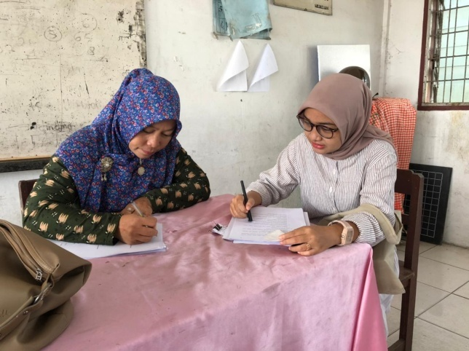 | Wawancara dengan wali kelas
2. | 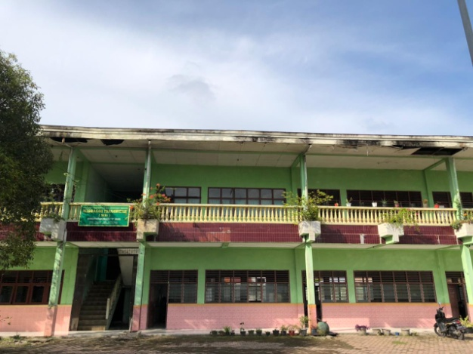 | Lingkungan sekolah
3. | 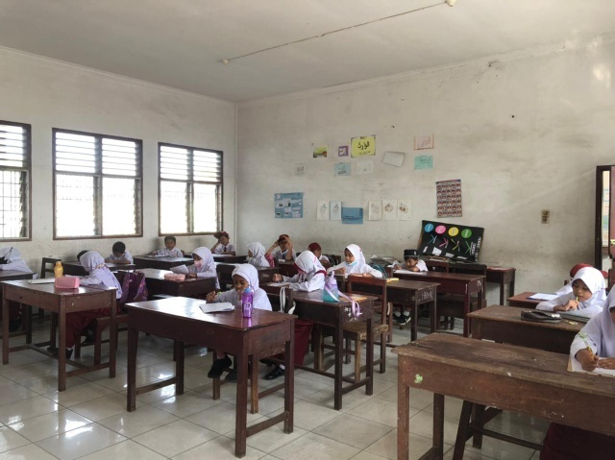 | Kegiatan ujian akhir semester
4. | 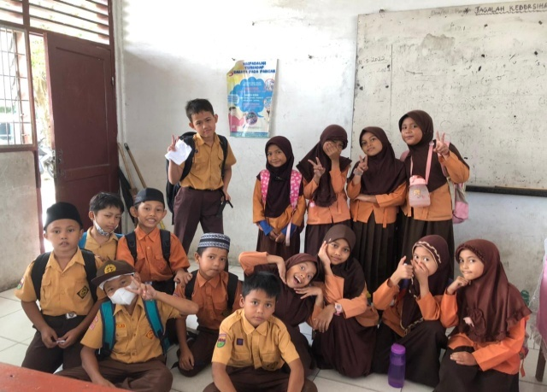 | Siswa kelas III
5. | 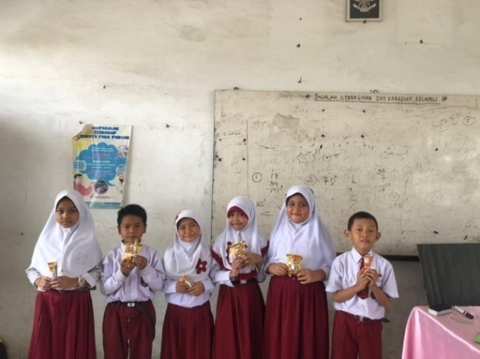 | Pemberian hadiah sebagai apresiasi
6. | 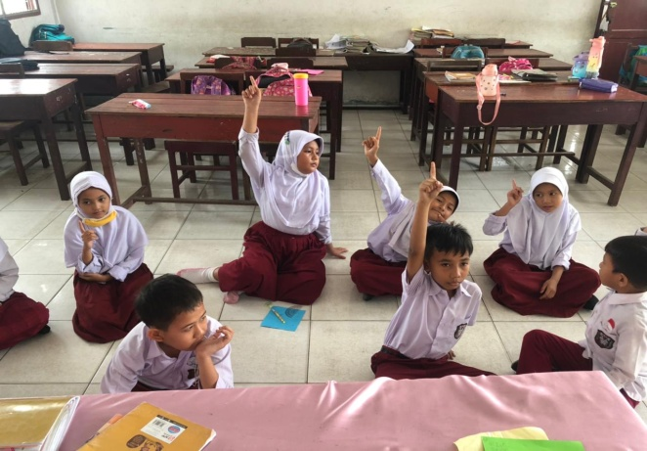 | Menjawab pertanyaan
7. | 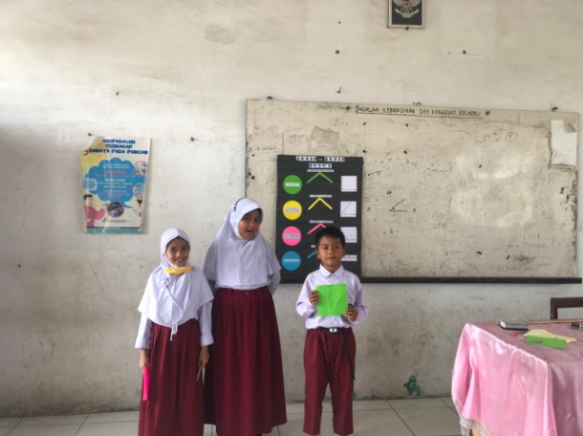 | Persentase hasil diskusi
8. | 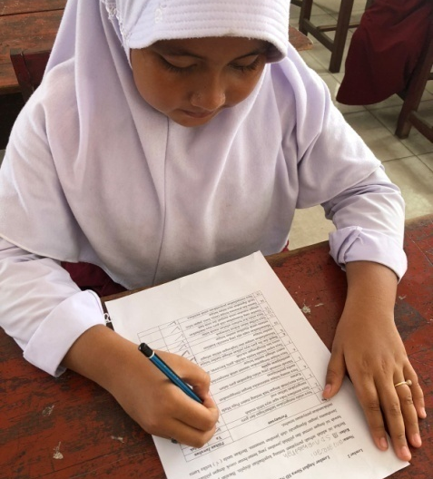 | Pengisian angket siswa
9. | 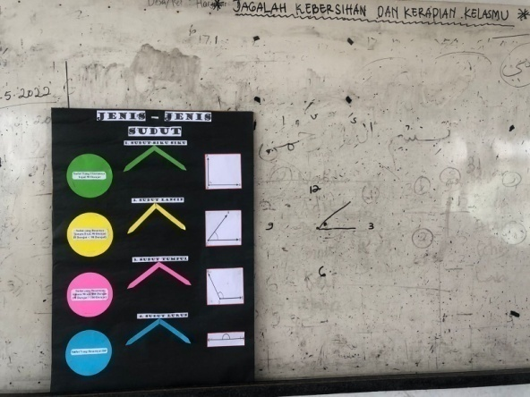 | Media pembelajaran

